java多任务WordCount案例
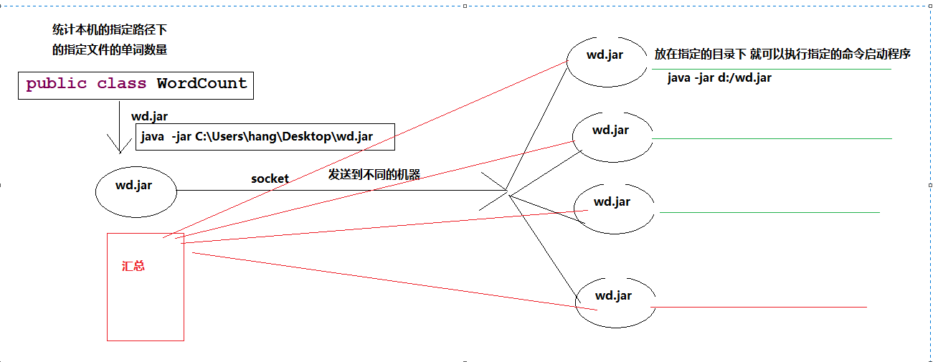

单机版简单wordCount实现
public class WordCount {
public static void main(String[] args) {
try (BufferedReader bfr = new BufferedReader(new FileReader("d:/data/word1.txt"));) {
String line = null;
//将单词和单词对应的数量放在map中
Map<String, Integer> resMap = new HashMap<>();
while ((line = bfr.readLine()) != null) {
String[] split = line.split("\\s");
for (String string : split) {
Integer sum = resMap.getOrDefault(string, 0);
sum++;
resMap.put(string, sum);
}
}
Set<Entry<String, Integer>> entrySet = resMap.entrySet();
for (Entry<String, Integer> entry : entrySet) {
System.out.println(entry);
}
} catch (Exception e) {
// TODO Auto-generated catch block
e.printStackTrace();
}
}
}

回顾socket网络通信
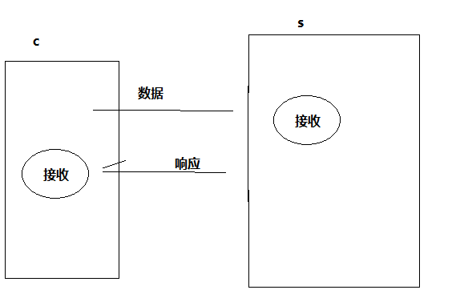

客户端
/**
* 发送字符串给服务端
* 接收服务端的响应数据
* @author hang
*/
public class Client {
@SuppressWarnings("resource")
public static void main(String[] args) throws Exception{
//开启客户端
Socket s = new Socket("127.0.0.1", 6688);
//获取输出流
OutputStream os = s.getOutputStream();
//获取输入流
InputStream in = s.getInputStream();
//包装读写任意数据的流对象
ObjectOutputStream oos = new ObjectOutputStream(os);
ObjectInputStream ois = new ObjectInputStream(in);
//发送数据到服务端
oos.writeObject("hello 我是小黑 在吗 凤姐");
//接收响应结果
String res = (String)ois.readObject();
System.out.println(res);
//释放资源
s.close();
}
}

服务端
/**
* 接收客户端的数据
* 返回响应给客户端
* @author hang
*/
public class Server {
@SuppressWarnings("resource")
public static void main(String[] args) throws Exception {
ServerSocket ss = new ServerSocket(6688);
while (true) {
Socket s = ss.accept();
InputStream in = s.getInputStream();
OutputStream os = s.getOutputStream();
ObjectInputStream ois = new ObjectInputStream(in);
ObjectOutputStream oos = new ObjectOutputStream(os);
// 接收客户端数据
String str = (String) ois.readObject();
System.out.println(str);
// 给客户端响应
oos.writeObject("在洗澡,帅帅");
s.close();
}
}
}

命令运行指定程序

程序导出可运行的jar文件
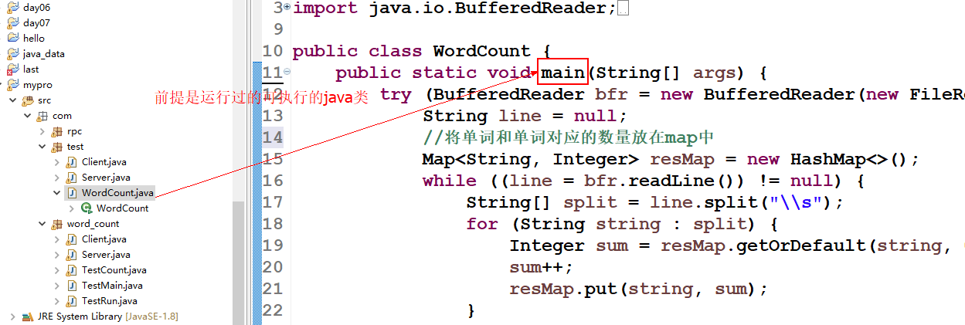
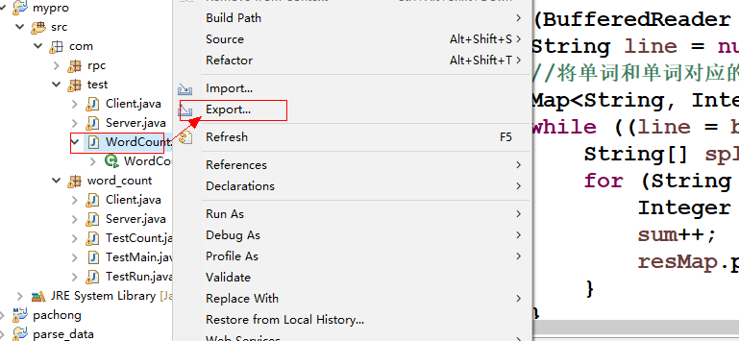
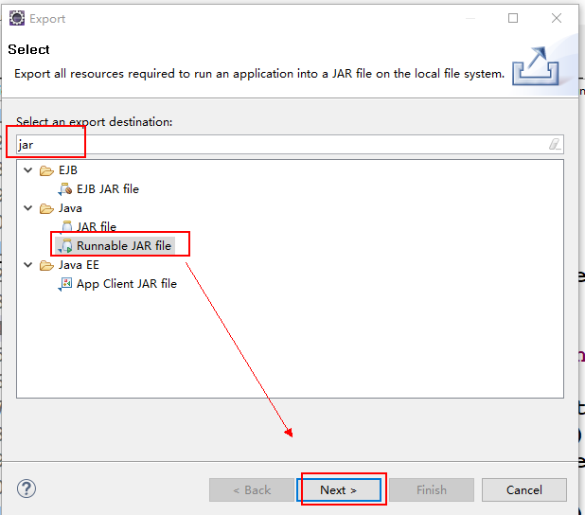
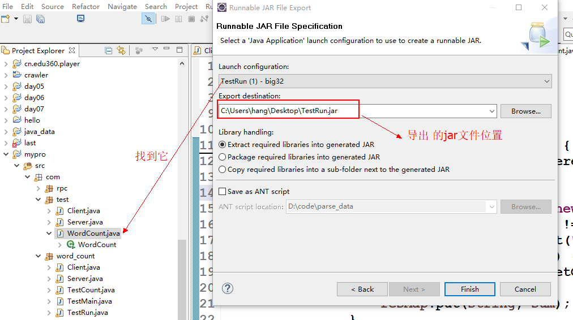
执行命令
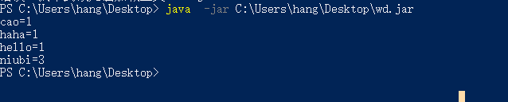

java程序运行命令
public class TestRun {
public static void main(String[] args) throws Exception {
//获得运行时的类 每个Java应用程序都有一个Runtime类的Runtime ，允许应用程序与运行应用程序的环境进行接口。 当前运行时可以从getRuntime方法获得。
//应用程序无法创建自己的此类的实例。
Runtime r = Runtime.getRuntime();
String command = "java -jar C:\\Users\\hang\\Desktop\\wd.jar";
//执行命令 执行完命令以后 执行的结果在Processs对象里
Process p = r.exec(command);
//获取执行命令的结果
InputStream inputStream = p.getInputStream();
//处理结果
BufferedReader reader = new BufferedReader(new InputStreamReader(inputStream));
String line = null ;
while((line = reader.readLine())!=null){
System.out.println(line);
}
}
}

socket发送命令执行远程程序获取结果
客户端 发送命令 接收结果
服务端 接收命令 执行命令 返回结果

客户端
**
* 发送命令 获取结果
* @author hang
*/
public class Client {
public static void main(String[] args) throws Exception, IOException {
// 开启客户端
Socket s = new Socket("127.0.0.1", 6688);
// 获取输出流
OutputStream os = s.getOutputStream();
// 获取输入流
InputStream in = s.getInputStream();
// 包装读写任意数据的流对象
ObjectOutputStream oos = new ObjectOutputStream(os);
ObjectInputStream ois = new ObjectInputStream(in);
// 发ml
oos.writeObject("java -jar C:\\Users\\hang\\Desktop\\wd.jar");
// 接收响应结果
String res = (String) ois.readObject();
System.out.println(res);
// 释放资源
s.close();
}
}

服务端
/**
* 接收命令 执行命令
* 将结果返回
* @author hang
*/
public class Server {
public static void main(String[] args) throws Exception {
ServerSocket ss = new ServerSocket(6688);
while (true) {
Socket s = ss.accept();
InputStream in = s.getInputStream();
OutputStream os = s.getOutputStream();
ObjectInputStream ois = new ObjectInputStream(in);
ObjectOutputStream oos = new ObjectOutputStream(os);
// 接收客户端命令
String command = (String) ois.readObject();
Runtime r = Runtime.getRuntime();
Process p = r.exec(command);
InputStream is = p.getInputStream();
//处理结果
BufferedReader reader = new BufferedReader(new InputStreamReader(is));
String line = null ;
StringBuilder res = new StringBuilder();
while((line = reader.readLine())!=null){
res.append(line+" ") ;
}
//将执行命令的结果返回客户端
oos.writeObject(res.toString());
s.close();
}
}
}

代码实现远程程序单词数量统计
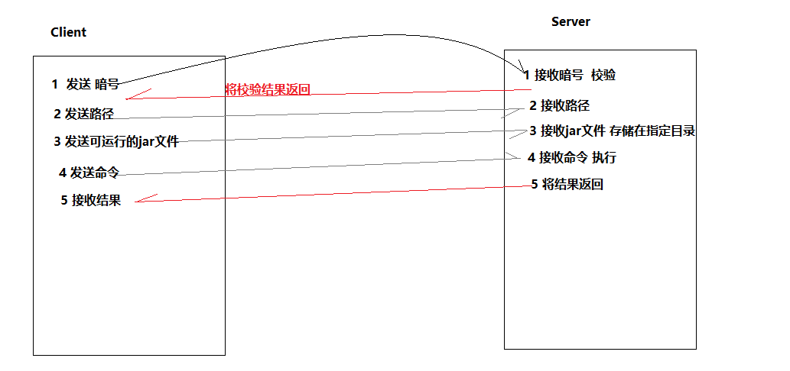

客户端
- 发暗号
- 接收校验结果
- 发路径
- 发文件
- 发命令
- 接收结果
/**
* 发暗号 接收校验结果 发路径 发文件 发命令 接收结果
* @author hang
*/
public class Client {
public static final String KEY = "天王盖地虎";
@SuppressWarnings("resource")
public static void main(String[] args) throws Exception, IOException {
Socket s = new Socket("127.0.0.1", 9527);
ObjectOutputStream oos = new ObjectOutputStream(s.getOutputStream());
ObjectInputStream ois = new ObjectInputStream(s.getInputStream());
// 1 发暗号
oos.writeObject(KEY);
String res = (String) ois.readObject();
if ("success".equals(res)) {
//发路径
oos.writeObject("C:\\Users\\hang\\Desktop\\TestRun1.jar");
//发文件
FileInputStream fin = new FileInputStream(new File("C:\\Users\\hang\\Desktop\\TestRun.jar"));
byte[] b = new byte[1024] ;
int len = 0 ;
while((len = fin.read(b))!= -1 ){
oos.write(b, 0, len);// 写数据
}
fin.close();
//发命令
oos.writeObject("java -jar C:\\Users\\hang\\Desktop\\TestRun1.jar");
//接收结果
String result = (String)ois.readObject();
System.out.println(result);

} else {
System.out.println("暗号不对");
}
s.close();
}
}

服务端
- 接收暗号
- 校验 将结果返回
- 接收路径
- 接收文件 存储在路径里
- 接收命令 执行命令
- 返回结果
/**
* 接收暗号
* 校验 将结果返回
* 接收路径
* 接收文件 存储在路径里
* 接收命令 执行命令
* 返回结果
* @author hang
*/
public class Server {
public static final String KEY = "天王盖地虎";
@SuppressWarnings("resource")
public static void main(String[] args) throws Exception {
ServerSocket ss = new ServerSocket(9527);
while(true){
Socket s = ss.accept();
ObjectOutputStream oos = new ObjectOutputStream(s.getOutputStream());
ObjectInputStream ois = new ObjectInputStream(s.getInputStream());
//接收暗号
String key = (String)ois.readObject();
if(KEY.equals(key)){//校验成功
//发送校验结果
oos.writeObject("success");
//接收路径 存储
String path = (String)ois.readObject();
//写出去
FileOutputStream fos = new FileOutputStream(new File(path));
byte[] b = new byte[1024] ;
int len = 0 ;
//客户端发送的是循环的字节
//接收文件
while((len = ois.read(b))!= -1){
fos.write(b, 0, len);
}
//接收命令
String command = (String)ois.readObject();
//执行命令 结果
Runtime r = Runtime.getRuntime();
Process p = r.exec(command);
BufferedReader bfr = new BufferedReader(new InputStreamReader(p.getInputStream()));
String line = null ;
StringBuilder res = new StringBuilder();
while((line = bfr.readLine())!=null){
res.append(line+" ");
}
//将结果写出
oos.writeObject(res.toString());
}else{
oos.writeObject("erro");
System.out.println("你不是我的小黑");
}
}
}
}

多任务多线程统计多文件单词并汇总
Callable
public interface Callable<V>
返回结果并可能引发异常的任务。 实现者定义一个没有参数的单一方法，称为call 。
Callable接口类似于Runnable ，因为它们都是为其实例可能由另一个线程执行的类设计的。 然而，A Runnable不返回结果，也不能抛出被检查的异常。
方法 ：V call()
throws 异常计算一个结果，如果不能这样做，就会抛出一个异常。
FutureTask
public class FutureTask<V>
extends Object
implements RunnableFuture<V>可取消的异步计算。 该类提供了一个Future的基本实现 ，具有启动和取消计算的方法，查询计算是否完整，并检索计算结果。 结果只能在计算完成后才能检索; 如果计算尚未完成，则get方法将阻止。 一旦计算完成，则无法重新启动或取消计算（除非使用runAndReset()调用计算 ）。
A FutureTask可用于包装Callable或Runnable对象。 因为FutureTask实现Runnable ，一个FutureTask可以提交到一个Executor执行。
除了作为独立类之外，此类还提供了protected功能，在创建自定义任务类时可能很有用。

WordCount客户端改造成多线程
/**
* 发暗号 接收校验结果 发路径 发文件 发命令 接收结果
* @author hang
*/
public class Client implements Callable<String> {
public static final String KEY = "天王盖地虎";
String command ;
String path ;
String localpath ;
public Client() {
super();
// TODO Auto-generated constructor stub
}
public Client(String command, String path, String localpath) {
super();
this.command = command;
this.path = path;
this.localpath = localpath;
}
//相当于run（）
@Override
public String call() {
String result = null ;
Socket s;
try {
s = new Socket("127.0.0.1", 9527);
ObjectOutputStream oos = new ObjectOutputStream(s.getOutputStream());
ObjectInputStream ois = new ObjectInputStream(s.getInputStream());
// 1 发暗号
oos.writeObject(KEY);
String res = (String) ois.readObject();
if ("success".equals(res)) {
// 发路径
oos.writeObject(path);
// 发文件
FileInputStream fin = new FileInputStream(new File(localpath));
byte[] b = new byte[1024];
int len = 0;
while ((len = fin.read(b)) != -1) {
oos.write(b, 0, len);// 写数据
}
fin.close();
// 发命令
oos.writeObject(command);
// 接收结果
result = (String) ois.readObject();
} else {
System.out.println("暗号不对");
}
s.close();
} catch (Exception e) {
// TODO Auto-generated catch block
e.printStackTrace();
}
return result;
}
}

开启多线程多任务统计单词数量
public static void main(String[] args) throws Exception {
String command = "java -jar C:\\Users\\hang\\Desktop\\TestRun1.jar";
String path = "C:\\Users\\hang\\Desktop\\TestRun1.jar";
String localpath = "C:\\Users\\hang\\Desktop\\TestRun.jar";

String command1 = "java -jar C:\\Users\\hang\\Desktop\\wc1.jar";
String path1 = "C:\\Users\\hang\\Desktop\\wc1.jar";
String localpath1 = "C:\\Users\\hang\\Desktop\\wc.jar";

Client c1 = new Client(command, path, localpath);
Client c2 = new Client(command1, path1, localpath1);
// 创建线程任务
FutureTask<String> f1 = new FutureTask<>(c1);
FutureTask<String> f2 = new FutureTask<>(c2);
Thread t1 = new Thread(f1);
Thread t2 = new Thread(f2);
// 开启线程
t1.start();
t2.start();
// 获取线程任务结果
String string = f1.get();
String string2 = f2.get();
// 汇总处理结果数据 求多文件的单词总数量
StringBuilder sb = new StringBuilder();
StringBuilder res = sb.append(string).append(string2);
String result = res.toString();
// System.out.println(result);
String[] split = result.split("\\s");
Map<String, Integer> map = new HashMap<>();
for (String string3 : split) {
String[] split2 = string3.split("=");
Integer sum = map.getOrDefault(split2[0], 0);
sum += Integer.parseInt(split2[1]);
map.put(split2[0], sum);
}
Set<Entry<String, Integer>> entrySet = map.entrySet();
for (Entry<String, Integer> entry : entrySet) {
System.out.println(entry);
}
}

